Статьи популярной психологии и педагогики
КОГО ЛЕГЧЕ РАСТИТЬ: МАЛЬЧИКОВ ИЛИ ДЕВОЧЕК?

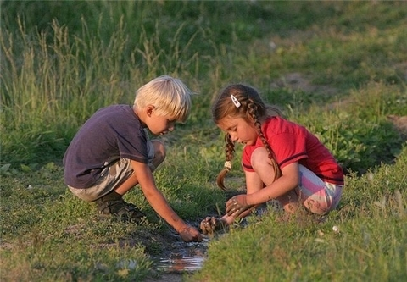

Воспитание девочек
Мамы, воспитывающие девочек, сталкиваются с определенным набором трудностей. Ниже описаны наиболее часто встречающиеся проблемные черты характера, которые, в силу большой распространенности, можно отнести к стереотипам.
*Девочки более эмоциональны
Многие мамы замечают, что у девочек в младшем возрасте часто меняется настроение: от грустного до веселого, от дружелюбного до унылого – в отличие от мальчиков, которые более склонны «плыть по течению».
*Чаще спорят и перечат
Девочки начинают говорить раньше, и в силу определенных особенностей развития они быстрее и лучше приобретают вербальные навыки. Да, это хорошо, с одной стороны. С другой стороны вам приходится иметь дело со всеми капризами, возражениями и другими проявлениями процесса становления личности.
*Эмоционально агрессивные
Мальчики проявляют свою агрессию физическими методами, тогда как девочки атакуют обидчика вербальными средствами: злобными комментариями, слухами, могут не общаться, исключать из игр и всячески игнорировать.
Воспитание мальчиков
По мнению мам, наиболее проблемные аспекты воспитательного процесса мальчиков следующие:
*Мальчики агрессивны и активны физически
Они постоянно в процессе игры: носятся, прыгают, используют мебель в качестве трамплинов, падают. Мальчики всегда готовы что-нибудь сломать или повредить. Происходит это по двум причинам: из-за высокой физической активности и низкого уровня эмпатии, который влияет на то, что мальчики плохо понимают, что «сломать» или «повредить» – это плохо.
*Вербальное общение в самом начале представляет определенную трудность
Вербальные навыки у мальчиков начинают развиваться позже, чем у девочек. Отличается также и стиль этих навыков. Девочки более склонны обсуждать несколько вариантов, мальчики выражают только то, что они точно хотят получить, взять или сделать. Например, ситуация с выбором – какой мультфильм посмотреть. Девочка будет обсуждать с вами и свои и ваши варианты, мальчик будет стоять на своем, что «Покемоны» – самый лучший мультфильм.
*Любую деятельность превращают в соревнование
Они соревнуются со сверстниками, с братьями и сестрами, с родителями. Если вы растите двух мальчиков, то иногда страсть к соперничеству помогает, если вы хотите, чтобы дети быстрее оделись, или быстрее поели, и т.п.
*Однако стереотипы не всегда работают
«Типично мужское» или «типично женское» поведение встречается у обоих полов. Для того чтобы воспитание не было для вас кошмаром, необходимо определить, что вызывает у вашего ребенка приступы дурного настроения и как с этим бороться:
Он шумный ребенок. Преимущество: ваш сын растет физически активным и общительным, что позволит ему в будущем занять хорошее место в жизни. Чтобы ребенок не «сводил вас с ума» и не разнес квартиру, необходимо предпринять ряд мер: каждый день ребенок должен активно играть на открытом воздухе, с раннего детства его можно записать в спортивную секцию.
Она умеет льстить и добиваться своего, заставляя вас изменять свою точку зрения. Преимущество: девочка растет настойчивой. У нее явный вербальный талант, она умеет убеждать людей в своей точке зрения. Поддерживайте этот талант, общайтесь с ней на темы, которые обоим интересны. Если ваши мнения не совпадают, вы как мама не хотите, чтобы она что-то делала, старайтесь сохранять хладнокровие и оставаться при своем мнении, как бы яростно ребенок с вами не спорил.
Она ломает игрушки, разбирает их на части. Преимущество: девочка хочет знать, как они устроены, это признак интеллектуального любопытства. В таком случае покупайте игрушки, специально предназначенные для процесса познания, игрушки, которые разбираются и собираются. Если же ребенок просто получает удовольствие потому, что ломает, спрячьте дорогие игрушки до тех пор, пока она не научится их не портить.
Каким, вы думаете, будет ответ на вопрос о том, кого легче растить? Правильно, если отказаться от стереотипов, то сложности в воспитании ребенка не зависят от пола – все определяется характером и личностью. Не возлагайте на детей неоправданных ожиданий. Сконцентрируйтесь на развитии ребенка в правильном направлении. Всегда находите преимущества даже в самых «вредных» чертах характера, так как, возможно, они «вредные» только в ваших глазах.

